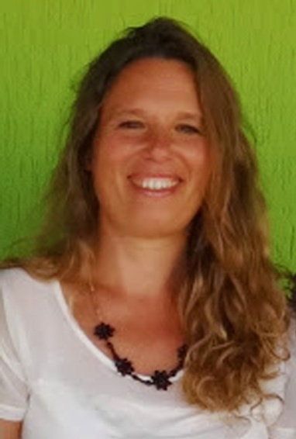
Rhianna Florence Louis
Sophrologue, art-thérapeute, coach
Praticienne en constellations familiales &
Déprogrammation des mémoires cellulaires

Coaching professionnel, bilans de compétences

Animatrice de cercles de femmes

Ma vie professionnelle a démarré dans le commerce international, et le marketing, dans des contextes de réorganisation où j’avais un rôle d’accompagnement au changement. Consciente de cela, je me suis réorientée dans l’accompagnement du changement et les disciplines issues de la psychologie. D’abord consultante en organisation, j’ai rapidement développé une approche à la fois centrée sur l’individu et systémique, en tant que coach professionnelle, formatrice et conseil RH, management, développement personnel, insertion, orientation, médiation. Cela m’a amenée à travailler avec tout public, du top manager à la personne illettrée. Plus spécifiquement, au cours des 8 dernières années, j’ai travaillé avec les publics de la pénitentiaire, et les personnes éloignées de l’emploi en situation d’exclusion de 17 à 60 ans. Egalement auprès des enfants, des soignants, aidants familiaux, et personnes malades en tant que sophrologue. J’ai pris conscience de la nécessité d’approches qui permettent de sortir des conditionnements et de libérer les programmations du passé.
Passionnée par la compréhension de la nature humaine, animée par le désir de se libérer de la cause de nos souffrances, et améliorer notre bien être au quotidien, j’ai grandi mes compétences en vue de répondre à cette quête intérieure. L’art-thérapie, la danse, la méditation, la systémique, la PNL, l’AT, le coaching, la sophrologie, les constellations familiales, les approches quantiques, le transpersonnel, le travail sur le féminin-masculin, sont les clés qui m’ont aidé à agir, et par lesquelles j’agis à mon tour au service de l’autre et de la VIE.
Formations : Master 2 en conduite du changement, D.U en traitement des dépendances, et approche de Carl Rogers, DU en psychiatrie et psychothérapies médiatisées, maître praticien en PNL et systémique, sophrologue diplômée de l’Institut de formation de la Sophrologie (Paris), coach validée par l’école Mozaik International, énergétique vibratoire, praticienne en constellations familiale (formée par le Dr Louveau et l’institut de constellations familiales de Bordeaux) - Auteure de livres en développement personnel

